  ΑΡΙΣΤΟΤΕΛΕΙΟ  ΠΑΝΕΠΙΣΤΗΜΙΟ  ΘΕΣΣΑΛΟΝΙΚΗΣ | 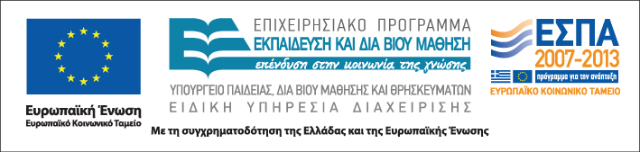

Δράση: Επιμόρφωση εκπαιδευτικών και μελών της εκπαιδευτικής κοινότητας
Υποδράση: Ενδοσχολική Επιμόρφωση, Επιστ.υπεύθυνη: Μαρία Λιακοπούλου

Διδάσκω και διαπαιδαγωγώ στο πολυπολιτισμικό σχολείο

Α’ μέρος



14, 16 & 17 Ιουνίου 2011

Διαπολιτισμικό Γυμνάσιο Α’ Αθήνας

Τρίτη 14 Ιουνίου

09:30 – 13:30 Αναγνωρίζοντας το ρατσισμό στο πολυπολιτισμικό
(με διάλειμμα) σχολείο
Οδυσσέας Ευαγγέλου
Σχολικός Σύμβουλος

Πέμπτη 16 Ιουνίου

09:30 – 13:30 Ο/ η εκπαιδευτικός στο σύγχρονο πολυπολιτισμικό
(με διάλειμμα) σχολείο
Παύλος Χαραμής
Εκπαιδευτικός, Msc στην Κοινωνιολογία

Παρασκευή 17 Ιουνίου

09:30 – 13:15 Σχέσεις στη σχολική κοινότητα:
(με διάλειμμα) Επικοινωνιακή διάδραση εκπαιδευτικών – μαθητών
Μαρίνα Δεδούλη
Σχ. Σύμβουλος, Ψυχολόγος

13:15 – 13:30 Αξιολόγηση του σεμιναρίου

